Versuch auf der Seite 217 Nummer 1:
Titration von Salzsäure mit Natronlauge: Geben Sie genau 100ml Salzsäure der Konzentration c₀(HCl) =0,1mol/l und 5 Tropfen Bromthymolblaulösung in einen Erlenmeyerkolben. Bestimmen Sie den pH-Wert der Salzsäure mit einem pH-Meter. Lassen Sie aus einer Bürette 0,5 ml Natronlauge der Konzentration c₀(NaOH) =1mol/l zu der Säure fließen und rühren Sie um. Bestimmen Sie anschließend den pH-Wert der Lösung. Wiederholen Sie die Zugabe der Lauge (jeweils 0,5 ml), das Umrühren und das Messen des pH-Wertes, bis Sie 12 ml Natronlauge in den Erlenmeyerkolben haben fließen lassen.
Chemikalien:
Chemikalie | Konzentration
Salzsäure | c=0,1 mol/l
Natronluge | c=1 mol/l
Sicherheitshinweise:
Stoff | Gefahrenpiktogramme | H-Sätze | P-Sätze
Salzsäure¹ | 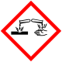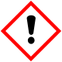 | 290: Kann gegenüber Metallen korrosiv sein.  314: Verursacht schwere Verätzungen der Haut und schwere Augenschäden.  335: Kann die Atemwege reizen. | 234: Nur im Originalbehälter aufbewahren.  260: Staub / Rauch / Gas / Nebel / Dampf / Aerosol nicht einatmen.  304+340: Bei Einatmen: Die betroffene Person an die frische Luft bringen und für ungehinderte Atmung sorgen.  303+361+353: Bei Berührung mit der Haut (oder dem Haar): Alle kontaminierten Kleidungsstücke sofort ausziehen. Haut mit Wasser abwaschen / duschen.  305+351+338: Bei Kontakt mit den Augen: Einige Minuten lang behutsam mit Wasser ausspülen. Eventuell vorhandene Kontaktlinsen nach Möglichkeit entfernen. Weiter ausspülen.  309+311: Bei Exposition oder Unwohlsein: Giftinformationszentrum, Arzt oder … anrufen.
Natronlauge² |  | 290: Kann gegenüber Metallen korrosiv sein.  314: Verursacht schwere Verätzungen der Haut und schwere Augenschäden. | 280: Schutzhandschuhe / Schutzkleidung / Augenschutz / Gesichtsschutz tragen. 301+330+331: Bei Verschlucken: Mund ausspülen. Kein Erbrechen herbeiführen.  305+351+338: Bei Kontakt mit den Augen: Einige Minuten lang behutsam mit Wasser ausspülen. Eventuell vorhandene Kontaktlinsen nach Möglichkeit entfernen. Weiter ausspülen.  308+310: Bei Exposition oder falls betroffen: Sofort Giftinformationszentrum, Arzt oder … anrufen.

Entsorgung:
Aufgrund der geringen Konzentration is eine Entsorgung über den Ausguss möglich.
Geräte:
Erlenmeyerkolen 300 ml, pH-Meter, Bürette 50ml, Magnetrührer mit Heizplatte, Rührmagnet, Becherglas 100ml, Schutzbrillen ,Messzylinder 10ml, Messzylinder 100ml, Trichter, Destilliertes Wasser,
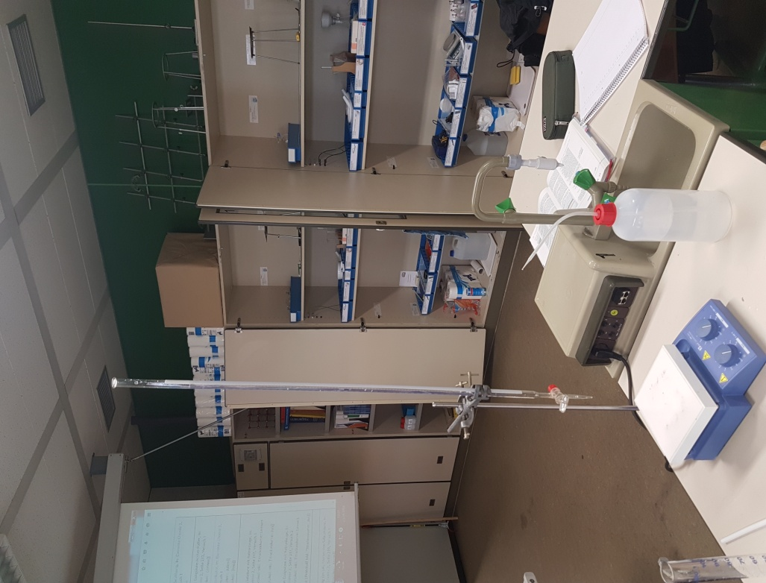
Aufbau:
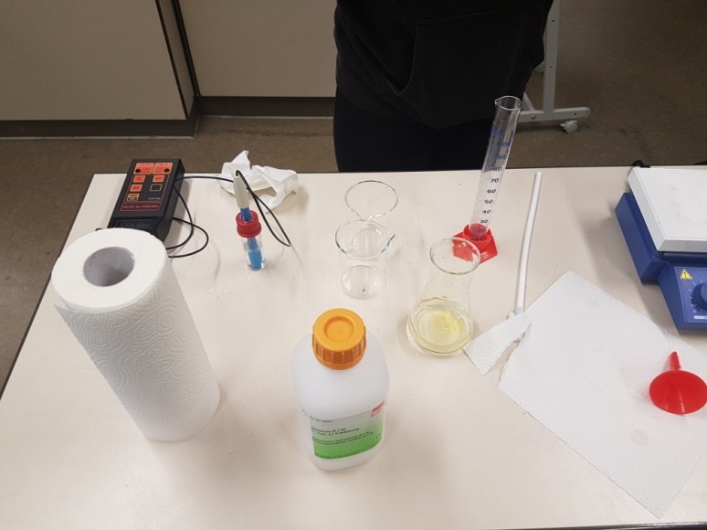

Durchführung:
- Geben Sie genau 100ml Salzsäure der Konzentraiton c₀(HCl) =0,1mol/l und 5 Tropfen Bromthymolblaulösung in einen Erlenmeyerkolben.
- Sie den pH-Wert der Salzsäure mit einem pH-Meter.
- Lassen Sie aus einer Bürette 0,5 ml Natronlauge der Konzentration c₀(NaOH) =1mol/l zu der Säure fließen und rühren Sie um.
- Bestimmen Sie anschließend den pH-Wert der Lösung.
- Wiederholen Sie die Zugabe der Lauge (jeweils 0,5 ml), das Umrühren und das Messen des pH-Wertes, bis Sie 12 ml Natronlauge in den Erlenmeyerkolben haben fließen lassen.
Beobachtung:

V [NaOH] in ml | [pH] | Farbe
0 | 1,44 | Leichtes Gelb
0,5 | 1,44 | Leichtes Gelb
1 | 1,41 | Leichtes Gelb
1,5 | 1,38 | Leichtes Gelb
2 | 1,37 | Leichtes Gelb
2,5 | 1,38 | Leichtes Gelb
3 | 1,39 | Leichtes Gelb
3,5 | 1,4 | Leichtes Gelb
4 | 1,41 | Leichtes Gelb
4,5 | 1,43 | Leichtes Gelb
5 | 1,45 | Leichtes Gelb
5,5 | 1,48 | Leichtes Gelb
6 | 1,51 | Leichtes Gelb
6,5 | 1,56 | Leichtes Gelb
7 | 1,61 | Leichtes Gelb
7,5 | 1,69 | Leichtes Gelb
8 | 1,75 | Leichtes Gelb
8,5 | 1,87 | Leichtes Gelb
9 | 2,05 | Ist kurz Blau
9,5 | 2,33 | Bleibt lange Blau
10 | 6,12 | Bleibt sehr lange Blau
10,5 | 11,39 | Blau
11 | 11,67 | Blau
11,5 | 11,75 | Blau
12 | 11,85 | Blau

Auswertung:
Der Versuch mit Salzsäure und Natronlauge hat ergeben, dass sich der Äquivalenzpunkt auf einen pH-Wert von 7 befindet, also auf dem Neutalpunkt.

